**«Бекітемін»**

**Мектеп директорының міндетін атқарушы**

**Бекебаева К.С. _______**

**«___»___________2020-21ж.**

**Мемлекет басшысы Қ.К.Тоқаевтың Ұлттық қоғамдық сенім кеңесінің төртінші отырысында берген тапсырмасын орындау мақсатында жасалған**

**«Оқуға құштар мектеп» жобасын іске асыру бойынша құрылған іс-шара**

**ЖОСПАРЫ**



**Кіндікқарағай негізгі мектебі**

**ЖОБАНЫҢ ӨЗЕКТІЛІГІ:**

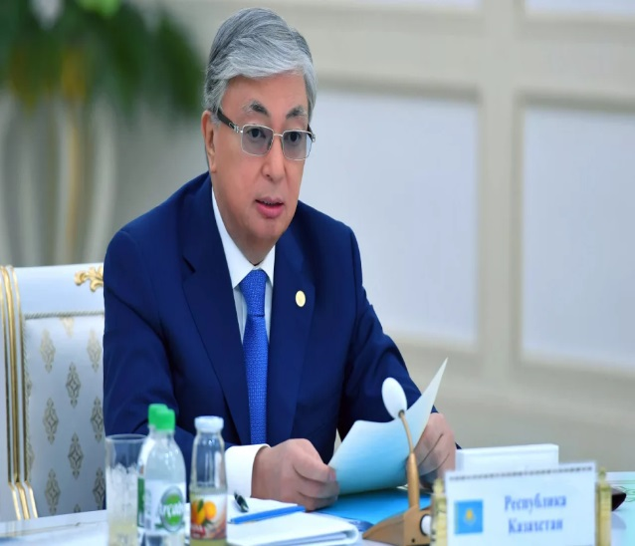 «... Беделді халықаралық зерттеулердің нәтижелері біздің оқушыларымызда оқу сауаттылығы дағдылары тиісті деңгейде дамымағанын көрсетеді. Сондықтан жоғары оқу мәдениетіне баулу, оқу сауаттылығын дамыту қазақстандық мектептердегі білім беру үдерісінің басым бағыттарының бірі болуы тиіс. Оқуға деген қызығушылық, кітап арқылы қоршаған әлемді тану балаларда мектеп қабырғасынан қалыптасуы керек. Кітапхана осы қызығушылықтың орталығы, кітаптардың қызықты әлеміне жетелейтін орын болуы керек".

*(Мемлекет басшысы Қ.Тоқаевтың 22.10.2020ж. Ұлттық қоғамдық сенім кеңесінің IV отырысында сөйлеген сөздерінен)*

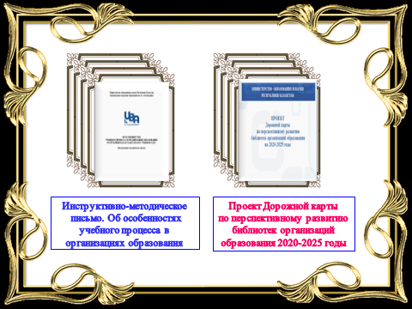 Осы маңызды құжаттардың мақсаты Қазақстанда балалардың шығармашылық дамуы үшін «ОҚЫРМАН БАЛАЛЫҚ ШАҚ» атты белсенді орта құру болып табылады.

Соңғы уақытта ақпараттық технологиялардың қарқынды дамуына байланысты балалардың қазіргі ұрпағы кітап оқуға деген сүйіспеншілігі мен әдетін, зияттық және бір-бірімен шығармашылық қарым-қатынас жасау қабілетін жоғалтты. Нәтижесінде балалардың танымдық белсенділігі, кретивті ойлау қабілеті, тілдік және сөйлеу құзыреттілігі, толеранттылығы төмендеп кетті.

Кітап оқу - бұл күрделі интеллектуалды процесс, онсыз өмір бойы оқу мүмкін емес. Кітап оқу - кез-келген ақпаратпен жұмыс істеудің негізі болып табылады: ауызша және жазбаша, дәстүрлі және жаңа электрондық кітап. Кітап оқи отырып, адам уақыт өте келе, өзінің дүниетанымын қалыптастырады, оның әлемге деген көзқарасы тереңдей түседі және кеңейеді. Құндылықтарға деген көзқарасы қайта қаралып, қалыптасады.

Көптеген кітаптар өзін-өзі тануға, өзін-өзі жетілдіруге, нәтижелерін арттыруға ынталандырады және шабыттандырады. Сондықтан балаларды ерте жастан бастап өмір бойы жақсы көркемдік талғамға, күн сайын кітаппен «дос» болуға, кітап оқу арқылы білім әлемін шарлауға үйрету өте маңызды. Бұған біздің "Оқуға құштар мектеп" жобамыздың іске асырылуы ықпал етеді.

**ЖОБАНЫҢ МАҚСАТЫ:**

Оқушылардың оқу мәдениетінің деңгейін және олардың оқу белсенділігінің өсуін арттыру; жас ұрпақ бойында азаматтық, рухани-адамгершілік құндылықтарды қалыптастыру; оқушылар, педагогтер және ата-аналар арасында оқуды танымал ету үшін жағдай жасау. Мектеп кітапханаларына қоғамның назарын аудару.

**МІНДЕТТЕРІ:**

* Оқу құзыреттілігін арттыру және оқуға тарту мақсатында оқушылардың

оқырмандық қызығушылықтарына әсер етудің белсенді формалары мен әдістерін, педагогикалық идеяларын іздеу;

* Мектеп оқушыларының оқырмандық белсенділігін ұйымдастыру және оқушылардың сабақтан тыс іс-әрекеттегі оқырмандық қалауын ескере отырып, отбасылық оқуды насихаттау жөніндегі іс-шаралар жоспарын әзірлеу;
* Мектеп кітапханаларын ресурстық ақпараттық-кітапханалық және мәдени-ағарту орталықтары ретінде дамытуға ықпал ету ;
* Кітап оқуды алға жылжыту бойынша жұмыс тәжірибесін анықтау, жинақтау және тарату;
* Ата-аналарды балаларының кітап оқуға белсенділігін қолдауға тарту, оларға отбасылық бос уақытты кітап оқу ортасына айналдырып, рухани қарым-қатынас жасауға көмек көрсету;
* Отбасылық кітап оқу дәстүрлерін жандандыру;

**ЖОБАНЫ ЖҮЗЕГЕ АСЫРУ МЕРЗІМІ:**

**2020-2021 жылдар**

**КҮТІЛЕТІН НӘТИЖЕ:**

- Мектеп кітапханалары жұмысының әдістемесі мен практикасына инновациялық жобалар мен технологиялар апробацияланады және енгізіледі;

- Мұғалімдердің, кітапханашылардың әдістемелік материалдар банкі жинақталады;

- Жұмыс тәжірибесі жинақталады және таратылады;

- Отбасылық кітап оқу дәстүрі жаңғыртылады;

- Мектеп кітапханаларының ақпараттық ресурстарын пайдаланушылар саны артады;

- Балалардың жүйелі, шығармашылық, дамытушылық оқу дағдылары қалыптасады.

**ЖОБАНЫҢ ЖОЛ КАРТАСЫ**

**Кітапханалардың материалдық-техникалық базасын жақсарту**

**Мектеп кітапханаларының кадрлық әлеуетін дамыту**

**Кітапхана қорын көркем әдебиетпен толықтыру**

**"ОҚУҒА ҚҰШТАР МЕКТЕП"**



**Сыныптан тыс іс-шара**

**Оқу үдерісі**

**ЖОБАСЫ**

**Ата-аналардың оқу мәдениетін арттыру**

**Педагогтердің оқу мәдениетін арттыру**

**Білім алушылардың оқу мәдениетін арттыру**

**"ОҚУҒА ҚҰШТАР МЕКТЕП" ЖОБАСЫН ІСКЕ АСЫРУ ЖОСПАРЫ**

|  |  |  |  |
| --- | --- | --- | --- |
| **№** | **Іс-шара мазмұны** | **Мерзімі** | **Жауаптылар** |
| **Білім алушылардың оқу мәдениетін жетілдіру** | | | |
| 1 | Балалар мен жасөспірімдер оқуларын қолдау бағытында конкурстар, викториналар, зияткерлік ойын бағдарламалары, оқырман конференцияларын, әдеби кітап мерекелерін өткізу. Мұғалімдер, кітапханашылар және оқушылардың бірлескен жұмысы. Бағдарламалар, сценарийлер жасау, іс-шараларды дайындау және өткізу | Үнемі | Кітапханашы, |
| 2 | Кітапхананың жыл сайынғы жұмыс жоспарына сәйкес тақырыптық кітап көрмелерін ұйымдастыру | 2020-2021 ж | Кітапханашы, |
| 3 | Оқуды қолдауға және дамытуға арналған мектеп бағдарламаларын әзірлеу:  «100 кітап оқы» марафоны  «Досыңа кітап сыйла» жылдық акциясы | 2020-2021 ж | Кітапханашы, |
| 4 | **«Бақыттың кілті кітапта»**  Өскелең буынды кітапханамен таныстыру | желтоқсан | Кітапханашы,  1 сынып |
| 5 | **«Тәуелсіздік-тірлігімнің айғағы» атты «**Жас ұлан» мүшелері арасында Елімнің бақытын тербеткен – Тәуелсіздік тақырыбы аясында балалардың білімін жетілдіру | желтоқсан | Кітапханашы,  5 сынып |
| 6 | **«Кітап іші – сырлы әлем.** Компьютерлік заманның дамыған тұсында оқушыларды электронды оқулықтармен таныстыру, балалардың сапалы білім алуына жол сілтеу | қаңтар | Кітапханашы,  1-8 сынып |
| 7 | **«Поэзия әлемі»** Поэзияға деген сүйіспеншілікті ояту, мәнерлеп оқу дағдыларын дамыту  Мәнерлеп оқу сайысы. | қаңтар | Кітапханашы,  8-сынып |
| 8 | **«Жырлайды жүрек» тақырыбында а**қиық ақын М.Мақатаевтың шығармасы мен өнеріне арналған көрме. Видео сюжеттер | ақпан | Кітапханашы,  6-сынып |
| 9 | **«Кітаппен бірге жаңа әлемді ашамыз»** ата-аналармен дөңгелек үстел өткізу | ақпан | Кітапханашы, |
| 10 | **«Кітап – ең сабырлы ұстаз»** тақырыбы бойынша педагогтар арасында тренинг өткізу | наурыз | Кітапханашы,  МДТІЖО |
| 11 | **«Жаңа ғасырдың жаңа кітаптары»** атты кітап көрмесін ұйымдастыру арқылы оқырмандарды кітап оқуға шақыру, зияткерлік және шығармашылық жұмысқа тарту | наурыз | Кітапханашы,  5-8 сынып |
| 12 | **«Досыңа кітап сыйла»** Оқырмандар арасында бір-біріне өздерінің оқып бітірген кітабын насихаттап, досына табыстау | сәуір | Кітапханашы,  1-8 сынып |
| 13 | **«Білім көзі – кітапта», «Үздік оқырман»** оқырмандар арасында жыл бойына кітапханамен тығыз байланыста болып, кітап оқып белсенділік танытқан оқырманды анықтау | сәуір | Кітапханашы,  2-8 сынып |
| 14 | **«Кітап – білімнің қайнар көзі».** Кітапсыз өмір сүру мүмкін емес екенін баланың бойына сіңіре отырып шығарма жазуға баулу | мамыр | Кітапханашы,  5-7 сынып |

**Кітапханашы Даирова Н.Ж**